Liban 2007 Exercice n°3 : Filtre pour enceinte (4 points)
Calculatrice interdite Correction M.Moppert & N.Groussard & http://labolycee.org ©
Voie A
u_{C}
C
L,r
1
2
K
R
E
Voie B
u_{R}
i
I. Charge du condensateur
1.

2.1. Détermination graphique de U
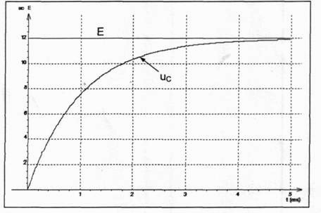

Pour t → ,
alors exp(-t/τ) → 0
donc u_{C} = U.(1 – exp(-t/τ)) → U.

Pour t > 5 ms, u_{C} est constante
et égale à U.
u_{C}(τ) = 0,63.E
On lit U = E = 12 V.

t = τ

2.2. τ est appelée constante de temps, au bout d’une durée égale à 5τ, on peut considérer que le condensateur est chargé (u_{C} = E = U).
2.3. Détermination graphique de τ : Pour t = τ, u_{C} = 0,63.U = 0,63.E.
On cherche l’abscisse du point d’ordonnée u_{C} = 0,63×12 = 7,6 V. On lit t = τ = 1,0 ms.
3. Évolution de u_{C}
3.1. Lors de la charge, l’interrupteur est fermé en position 1. D’après la loi d’additivité des tensions, et en tenant compte de l’orientation des flèches tension, il vient E = u_{C} + u_{R}. relation (1)
D’après la loi d’Ohm : u_{R} = R.i (flèches tension et intensité opposées).
D’autre part, i = et q = C.u_{C}, alors i = . C étant constante, on a i = C. .
On remplace dans la relation (1), E = u_{C} + R.C.

3.2. Vérifions que la solution proposée u_{C} = U [1 – exp (-t/τ)] vérifie l’équation différentielle précédente.
Pour cela, exprimons la somme u_{C} + R.C. :
u_{C} + R.C. = U [1 – exp (-t/τ)] + R.C.U..exp(-t/τ)
u_{C} + R.C. = U – U. exp (-t/τ) + R.C.U..exp(-t/τ)
u_{C} + R.C. = U + (R.C. –1).U. exp(-t/τ)
u_{C} + R.C. = E si (R.C. –1) = 0 car pour tout t le terme exp(-t/τ) n’est jamais nul, soit si τ = R.C
et si U = E.
3.3. [τ] = [R].[C]
D’après la loi d’Ohm, u = R.i donc [R] =
On a établi au 3.1. i = C. donc C = i. soit [C] = [I].
Finalement [τ] = .[I]. = [T] La constante de temps τ est homogène à une durée.
II. Décharge du condensateur dans une bobine
1. La tension u_{C} oscille, elle est tantôt positive puis tantôt négative. L’amplitude des oscillations diminue au cours du temps. Le circuit est le siège d’oscillations électriques amorties. Il s’agit d’un régime pseudopériodique.

2. Temps caractéristiques
2.1. Le temps caractéristique du phénomène observé est la pseudo-période T.
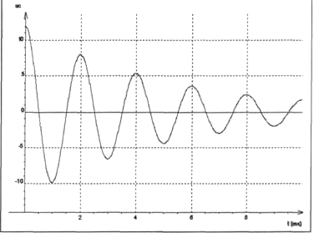
3 T = 6,0 ms
3 T = 6,0 ms
u_{C}(t = 2,0 ms)
donc T = 2,0×10^{–3} s

2.2. L’amortissement étant assez faible,
on peut considérer la pseudo-période égale
à la période propre donc T = 2π.
3. T² = 4π².L.C
L =
L =
L =
L = 1,0×10^{–2} H = 10 mH
4. Les oscillations sont amorties, de l’énergie est dissipée à chaque instant par effet Joule : il y a donc nécessairement une résistance dans le circuit de décharge.
5. À t = 2,0 ms, la tension aux bornes du condensateur est maximale (u_{C} = 8,0 V) . À cet instant, toute l’énergie du circuit est stockée dans le condensateur sous forme d’énergie électrique.
On a alors : E_{e} =
soit : E_{e} = 0,5 × 10×10^{–6} × (8,0)² = 0,5 × 10 × 64 × 10^{–6} = 3,2×10^{–4} J

